***Μαθηματικά E’ Δημοτικού Όνομα:…………………….…………..***

***Ημερομηνία: …………………………….***

**Επαναληπτικό 3: Κεφάλαια 13 – 21.**

1. Να υπολογίσεις:

* το  του 100:…………………………………………………………………………………………
* τα  του 300:…………………………………………………………………………………………
* το  του 750:…………………………………………………………………………………………
* τα  του 250:…………………………………………………………………………………………



1. Τρία παιδιά μοιραστήκαν 30 συλλεκτικά αυτοκόλλητα. Ο πρώτος πήρε τα , ο δεύτερος το  και ο τρίτος τα υπόλοιπα. Πόσα αυτοκόλλητα πήρε το κάθε παιδί;
2. Να μετατρέψεις σε ισοδύναμα κλάσματα:

* το 3 με παρονομαστή το 2:………………………………
* το 7 με παρονομαστή το 5:………………………………
* το  με παρονομαστή το 45:………………………………
* το  με παρονομαστή το 33:………………………………

1. Να τοποθετήσεις τα παρακάτω κλάσματα από το μικρότερο στο μεγαλύτερο.



…………….. < …………………<…………….. < …………………



1. Ενας ζαχαροπλάστης χρησιμοποίησε  του κιλού ζάχαρη για να φτιάξει μια τούρτα και με την υπόλοιπη ζάχαρη έφτιαξε ένα ζαχαρωτό. Πόσα γραμμάρια ζάχαρη χρησιμοποίησε για την τούρτα και τι μέρος του κιλού ζάχαρη του έμεινε για το ζαχαρωτό;
2. Να κάνεις τις πράξεις:



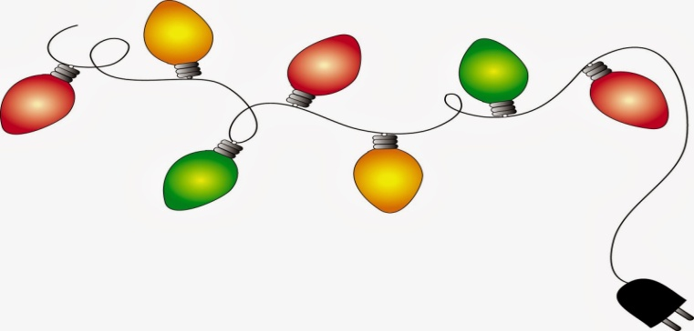

1. Ο Γιάννης και η Μαρία έχουν στον κουμπαρά τους ένα ποσό. Ο Γιάννης έχει το  του ποσού και η Μαρία το  του ποσού. Ποιο παιδί έχει τα περισσότερα χρήματα;
2. Σε ένα σχολείο 100 μαθητών τα  έχουν ως αθλητική δραστηριότητα το ποδόσφαιρο. Από αυτά τα  είναι κορίτσια. Πόσα είναι τα αγόρια;

